

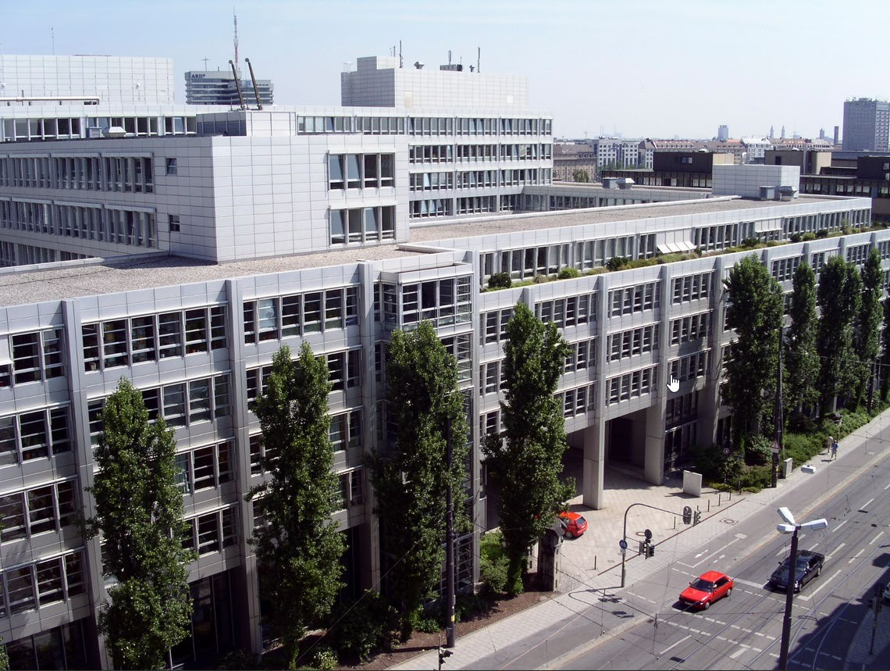

4380

Popis postupu / aplikační pravidla

Částečná revitalizace se zaměřením na rekonstrukci požární ochrany PschorrHöfe BT 5-6, Mnichov

Nabídka na pracovní služby ve 3 částech:

Vnitřní vybavení a obálka budovy, jakož i technické vybavení (HVAC) a technické vybavení (ELT), každé s podílem demolice a likvidace.

**OBSAH**

1. Informace o procesu 1
2. Obecné podmínky zadávacího řízení 1
   1. Data 1
      1. Fáze 1 Předkvalifikace (tato fáze řízení) 1
      2. Fáze 2: Nabídková fáze 1
      3. Fáze 3: Fáze vyjednávání 2
   2. Podávání žádostí o účast 2
   3. Povinnost poskytnout informace v případě neúplnosti nebo nejasností 2
   4. Obecné podmínky výběrového řízení 2
3. Zadávací řízení 3
   1. Fáze 1 - předkvalifikace (tato fáze řízení) 3
      1. Obecné 3
      2. Termíny 3
      3. Obsah žádostí o účast 3
      4. Kritéria vhodnosti Společnost 4
      5. Kritéria vhodnosti a výběru Odkazy 5
4. Fáze 2 - nabídková fáze 7
5. Fáze 3 - Fáze vyjednávání 7
6. Obecné informace o úrovních 2 a 3 7
   1. Hodnocení nabídky 7
   2. Finanční kompenzace 8
7. Přílohy 8

# Informace o procesu

|  |  |
| --- | --- |
| Název práce: | Částečná revitalizace se zaměřením na  Rekonstrukce požární ochrany, PschorrHöfe BT 5-6 |
| Klient: | Evropská patentová organizace |
| Místo výkonu: | Mnichov |
| Typ služby: | 3 pozemky: Výstavba ve stávajících budovách s  Uvolněné vnitřní vybavení, technické vybavení (HVAC) a technické vybavení (ELT) |
| Postup pro udělení grantu: | Vícestupňové řízení s předběžnou kvalifikací |

# Obecné podmínky zadávacího řízení

Služby uchazečů/konsorcií budou zadány ve vícestupňovém zadávacím řízení pro každou část takto:

* Fáze 1: předběžná kvalifikace
* Fáze 2: Nabídková fáze
* Fáze 3: Fáze vyjednávání

# Data

Hlavní rámcová data zadávacího řízení jsou

# Fáze 1 Předkvalifikace (tato fáze řízení)

|  |  |
| --- | --- |
| Oznámení: | 04.11.2024 |
| Návštěva na místě (povinná - viz bod  2.3 pro registrační údaje) | 26.-28.11.2024 |
| Lhůta pro dotazy žadatelů:  Odpovídání na dotazy: | 02.12.2024, 11:00 hod.  Přibližně 4.12.2024 |
| Lhůta pro podání žádostí o účast:  Oznámení výsledku předkvalifikace: | 09.12.2024, 11:00 hod.  očekávaný 12.07.2023 |

# Fáze 2: Nabídková fáze

|  |  |
| --- | --- |
| Předání zadávací dokumentace | očekávaný 17.1.2025 |
| Lhůta pro podání prvních nabídek: | 21.02.2025 |
| Prezentace / diskuse o nabídkách: | očekávaný 03 - 07 března 2025 |
| Rozhodnutí o účastnících ve fázi 3: | vsl 11.03.2025 |

# Fáze 3: Fáze vyjednávání

|  |  |
| --- | --- |
| Pozvánka do fáze 3: | v případě potřeby v krátké době |
| Termín pro podání nabídky 3. fáze: | v případě potřeby v krátké době |
| Rozhodnutí o zadání zakázky: | očekává v dubnu (s výhradou dalších interních  oprávnění !) |
| Uvedení do provozu: | očekává se na začátku června 2025 |
| Začátek představení: | očekává se na začátku července 2024 |

# Podávání žádostí o účast

Žádosti o účast lze podávat pouze digitálně prostřednictvím elektronické platformy e-tender. Žadatelé se musí na platformě samostatně zaregistrovat.

Dotazy a požadované informace se podávají výhradně prostřednictvím platformy e-tender. Dotazy uchazečů týkající se podání žádostí o účast musí být podány nejpozději ve lhůtách uvedených v bodě 2.1.

# Registrace pro návštěvu na místě

Na povinnou prohlídku na místě se prosím registrujte buď prostřednictvím zprávy eTender, nebo e-mailem [na adrese vkindler@epo.org](mailto:vkindler@epo.org) (paní Kindler) a [rwilflingseder@epo.org](mailto:rwilflingseder@epo.org) (pan Wilflingseder).

Navrhněte prosím 2-3 termíny. Termíny se budou konat 26., 27. a 28. listopadu každou hodinu od 10:00 do 16:00.

# Povinnost poskytnout informace v případě neúplnosti nebo nejasností

Žadatelé se musí přesvědčit, že jim poskytnuté dokumenty jsou úplné. Pokud jsou dokumenty neúplné, musí o tom neprodleně informovat zadavatele v textové podobě. Pokud podle názoru uchazečů obsahuje zadávací dokumentace (zadávací dokumentace) nejasnosti, musí o tom uchazeči zadavatele bezodkladně informovat v textové podobě, a to ještě před podáním žádostí o účast. Kromě toho musí zájemci zadavatele neprodleně informovat v textové podobě o případných rozporech v zadávací dokumentaci. Totéž platí, pokud se zájemci domnívají, že zadávací dokumentace je v rozporu s platnými právními předpisy.

# Obecné podmínky výběrového řízení

Obecné zadávací podmínky jsou přiloženy k zadávací dokumentaci a musí být dodrženy.

# Zadávací řízení

Stavební služby budou zadávány ve vícestupňovém zadávacím řízení pro každou část, jak je popsáno v bodě 2.

Níže je popsána fáze 1 a žadateli je poskytnut náhled na zbývající část řízení o udělení grantu.

# Fáze 1 - předkvalifikace (tato fáze řízení)

# Obecné

V první fázi zadávacího řízení je veřejně a z členských států Evropské patentové organizace vyzván neomezený počet uchazečů k podání žádosti o účast pro každou část nebo případně pro všechny části.

Žádosti o účast musí být podány včas prostřednictvím platformy e-tender.

Předložené žádosti o účast budou přezkoumány v souladu s kritérii způsobilosti uvedenými v oddíle 3.1.4 a komise je vyhodnotí a sestaví jejich pořadí v souladu s hodnotícími kritérii uvedenými v oddíle 3.1.5.

Na základě předběžného kvalifikačního procesu bude pět (5) nejlépe hodnocených uchazečů na každou část vyzváno k podání nabídky. V závislosti na výsledku 1. etapy si zadavatel vyhrazuje právo vybrat do 2. etapy více nebo méně účastníků.

# Termíny

Lhůty pro dotazy a podání žádostí o účast musí být dodrženy v souladu s oddílem 2.1.1.

# Obsah žádostí o účast

Žádost o účast musí obsahovat následující dokumenty:

* + - * Údaje o společnosti žadatele/členů konsorcia podávajícího nabídku v souladu s přílohou 1 pro příslušnou část, o kterou žadatel žádá. **Je možné podat žádost na každou část nebo na více částí. V zásadě platí (bez ohledu na to, zda se jedná o nabídkové konsorcium nebo individuální žádost), že příslušné společnosti pro následující profily služeb je třeba uvést v samostatné žádosti, jedná se o následující části:**
        + Interiérové práce a hrubá stavba včetně demolice a likvidace, logistika staveniště a provoz recyklačního centra
        + Provedení technického vybavení, vytápění, chlazení, větrání, sanitární techniky, částečné BMS včetně demolice a likvidace.
        + Provedení technického vybavení ELT/ přiměřeného GLT včetně demolice a likvidace

V případě konsorcií žadatelů musí být zveřejněn vedoucí člen konsorcia žadatelů a osoba oprávněná zastupovat konsorcium.

Pokud jsou uvedeni subdodavatelé, musí předložit odpovídající prohlášení subdodavatele. Prohlášení subdodavatele musí obsahovat příslušné prohlášení,

že:

* společnost je k dispozici pro 2. a 3. fázi zadávacího řízení.
* společnost je k dispozici pro zpracování objednávek.
  + - * Prokázání splnění kritérií vhodnosti podle oddílu 3.1.4.
      * Informace o kritériích výběru podle bodu 3.1.5, vyplněný *referenční list* přílohy musí být předložen ve formátu .pdf a ve formátu .xlsx podle přílohy 2.
      * Kromě referenčního listu musí žadatel připravit referenční listy (max. 2 strany A4 na referenci) s plány, náčrty, fotografiemi atd. pro každou uvedenou referenci. Tyto referenční dokumenty (referenční složka) musí být předloženy samostatně v jednom (1) dokumentu.

Přílohy 1 a 2 musí předložit všechny uvedené společnosti (žadatelé, členové konsorcia žadatelů a uvedení subdodavatelé).

# Kritéria vhodnosti Společnost

1. **Složení žadatelů nebo konsorcií žadatelů v případě žádosti o všechny pozemky:**

Složení žadatelů nebo konsorcií žadatelů pro všechny části musí být tvořeno alespoň jedním vedoucím členem, který je odpovědný za dílčí služby generálního dodavatele (koordinace).

# Požadavek na obrat žadatele nebo vedoucího člena skupiny žadatelů:

Žadatel nebo v případě konsorcia vedoucí člen konsorcia musí zajistit celkovou koordinaci sám.

Od všech společností (včetně všech členů žádajícího konsorcia) se vyžaduje průměrný roční obrat ve výši alespoň 15 milionů EUR za poslední tři (3) účetní období (2021, 2022 a 2023).

Tento průměrný roční obrat ve výši nejméně alespoň 15 milionů EUR nemůže být dosažen společně několika společnostmi nebo subdodavateli. Nesplnění výše uvedeného kritéria vhodnosti bude mít za následek vyloučení žadatele.

# Další požadavky na žadatele nebo konsorcia žadatelů:

Žadatel nebo každý člen konsorcia žadatelů a jejich subdodavatelé musí splňovat následující kritéria způsobilosti:

* + Informace o společnosti musí být úplné.
  + Žádost o účast musí být podána včas a způsobem popsaným v oddíle 3.1.1.
  + Musí být splněna kritéria vhodnosti pro reference podle oddílu 3.1.5.

Nesplnění jednoho z výše uvedených kritérií způsobilosti bude mít za následek vyloučení žadatele.

# Kritéria vhodnosti a výběru Odkazy

Uchazeči budou vybráni z oprávněných, spolehlivých a schopných uchazečů na základě posouzení doložených referencí podle následujících kritérií na základě údajů o uchazeči podle přiloženého *referenčního listu*.

# Vhodnost a minimální požadavky na reference

Jako minimální požadavek na vhodnost a způsobilost jsou požadovány tři (3) reference. Reference nad tento počet nebudou brány v úvahu. Vhodnost a minimální požadavek tří (3) referencí musí být poskytnuty společnostmi uvedenými v oddíle 3.1.4.1 pro příslušný obor/část.

Pro odkazy platí následující:

* + Musí být předloženy minimálně tři (3) následující reference, jinak bude uchazeč vyřazen:
    - Jedna (1) reference s náklady na výstavbu (KG300+KG400) podle DIN 276 s čistou hodnotou nejméně 40 milionů EUR a
    - Dvě (2) reference s náklady na výstavbu podle DIN 276 v hodnotě nejméně 20 milionů EUR netto.

Pro všechny tři (3) odkazy platí následující:

* + Alespoň jeden z odkazů by měl obsahovat následující požadavky:
* umístění v centru města,
* zvýšená stavební logistika,
* zvýšené požadavky na zvukovou izolaci a požární ochranu,
* náročný harmonogram (velký objem stavebních prací v krátkém čase),
* Certifikace udržitelnosti (BREEAM, LEED, DGNB),
* Koncepce vyvážení a likvidace CO2,
* LEAN management (nebo podobná agilní metoda)
  + Datum dokončení nesmí být starší než 10 let, jinak bude vyřazeno nebo nebude reference hodnocena.

Následující údaje se týkají dvou (2) referencí:

* + V portfoliu musí být realizovány alespoň dvě (2) reference.

Níže uvedené platí pro jednu (1) referenci bez ohledu na výši stavebních nákladů:

* + Jedna (1) reference se musí týkat projektu s převážně kancelářským využitím.
  + Jedna (1) reference musí mít vysokou úroveň technické/logistické složitosti (např. školní budovy, administrativní budovy, shromažďovací střediska, protipožární opatření atd.),

# Výběrová kritéria

Po kontrole kritérií vhodnosti se kritéria výběru vyhodnotí podle následujícího váhového klíče:

|  |  |
| --- | --- |
| Kritérium | Vážení |
| Projekt ve výstavbě nebo dokončený Udržitelnost (certifikace atd.) Štíhlé řízení/agilní metody  Srovnatelnost s daným stavebním úkolem | 10%  10%  10%  20% |
| Přestavba, rekonstrukce, výstavba ve stávajících budovách | 25% |
| Technická/logistická složitost | 25% |
| Celkem | 100% |

Na základě výsledného pořadí bude vybráno pět (5) nejlepších žadatelů nebo konsorcií žadatelů v každé části jako účastníci druhé fáze.

V případě, že vybraný uchazeč zruší svou účast ve 2. fázi, může zadavatel jmenovat nástupce podle pořadí uchazečů.

V závislosti na výsledku 1. etapy si zadavatel vyhrazuje právo vybrat pro 2. etapu více nebo méně účastníků.

Je třeba poznamenat, že žádost může být vyřazena, pokud hodnotící výbor uzná, že tato žádost nesplňuje minimální úroveň prokázané odborné kvality v jednom z výše uvedených hodnotících kritérií.

# Hodnocení výběrových kritérií

U každého odkazu jsou kritéria výběru hodnocena mimo jiné s ohledem na tyto vlastnosti a aspekty.

* + Projekt ve výstavbě nebo dokončený
    - Pokud je projekt předán mezi 31. říjnem 2019 a 31. říjnem 2024, použije se vyšší ocenění.
  + Udržitelnost
    - Certifikace podle mezinárodně uznávaných norem (LEED, BREEAM atd.). Vyšší hodnocení pro certifikaci.
    - Zkušenosti s udržitelnou výstavbou s ohledem na energetickou účinnost, materiály, koncepce likvidace, kolébku, technologie atd.

Vyšší hodnocení za realizaci udržitelných stavebních opatření.

* + Srovnatelnost s daným stavebním úkolem
    - Srovnatelnost s ohledem na koordinaci s orgány. V závislosti na umístění v členském státě Evropské patentové organizace mimo Německo, v

Německu nebo v Mnichově. Klientem je mezinárodní, komplexní organizace nebo veřejný zadavatel.

* + Reference s Lean Managementem
    - Vyšší hodnocení je uděleno za implementaci pomocí štíhlého řízení/konstrukce a/nebo agilních metod.
  + Přestavby, rekonstrukce a výstavba ve stávajících budovách
    - Vyšší hodnocení se uděluje přestavbám, rekonstrukcím a výstavbě ve stávajících budovách a výstavbě v probíhajících provozech.
  + Technická/logistická složitost
    - Rozsáhlé projekty v centrech měst s komplexními požadavky mají vyšší hodnocení.
    - Z celkových stavebních nákladů (KG300+400) ve výši 40,00 milionů EUR netto se použije vyšší ocenění.

# Fáze 2 - nabídková fáze

Kompletní zadávací dokumentace bude zaslána vyzvaným uchazečům. Uchazeči jsou mimo jiné povinni předložit výkazy výměr. Plánuje se prohlídka staveniště na místě a vysvětlení zadání ze strany zadavatele. Uchazeči mohou v průběhu zpracování nabídky klást dotazy. Konečné požadavky na stavební práce budou definovány v kompletní zadávací dokumentaci na konci 1. fáze zadávacího řízení.

Po uplynutí lhůty pro zpracování nabídky bude uchazeči umožněno představit nabídku (včetně koncepce stavby, realizačního týmu) v rámci diskuse s uchazečem. Předpokládá se, že pro další zpracování návrhu realizace budou ve 3. etapě po projednání s uchazeči vybráni maximálně tři (3) uchazeči na každou část.

# Fáze 3 - Fáze vyjednávání

Po úspěšné účasti ve 2. fázi zahrnuje 3. fáze zejména obchodní revizi a specifikaci příslušných nabídek na základě uskutečněných jednání s uchazeči.

Poslední a konečné nabídky (LAFO) revidované po schůzkách uchazečů se v případě potřeby předkládají s revidovanými nebo doplňujícími dokumenty.

Zadavatel si vyhrazuje právo pozvat uchazeče na prezentaci LAFO.

Po předběžném přezkoumání a případné prezentaci předložených LAFO je vypracována interní hodnotící zpráva. Následně, před oficiálním výběrem a zadáním, je toto rozhodnutí předloženo finančnímu výboru Evropské patentové organizace ke konečnému schválení.

# Obecné informace o úrovních 2 a 3

# Hodnocení nabídky

Ve 2. a 3. fázi zadávacího řízení budou nabídky hodnoceny podle následujících kritérií

Pro ocenění se používá následující klíč:

* Kvalita 40%
* Cena 60%

Kritérium kvality hodnotí například přístup k technickému řešení, navržený projektový tým, udržitelnost, splnění požadavků uživatelů a koncepci zpracování pro místní implementaci.

Oceněný LV se hodnotí podle kritéria ceny.

# Finanční kompenzace

Účastníci neobdrží žádnou náhradu výdajů za etapy 1 až 3. Předložené dokumenty zůstávají klientovi zdarma.

# Přílohy

* Příloha 1 - Dotazník Informace o společnosti
* Příloha 2 - Referenční list
* Příloha 3 - Popis projektu
* Příloha 4 - Obecné podmínky nabídky
* Příloha 5 - Všeobecné podmínky